Họ và tên: Nguyễn Trọng Nghĩa
Mssv: 22646031
BÀI TẬP TUẦN 1
Bài 1:
- Tạo 2 services: service 1 và service 2.
- Service 1 push event, Service 2 chờ nhận event để xử lý thông qua RabbitMQ

+ Service 1: Dùng để push event
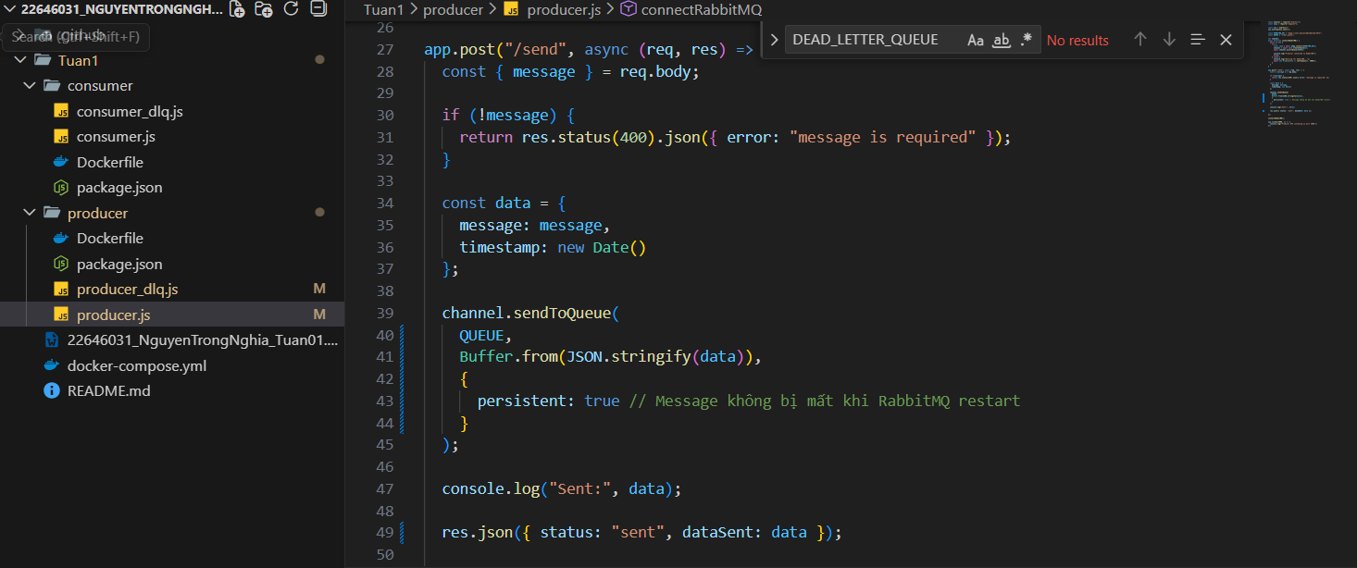
+ Service 2: Dùng để nhận event
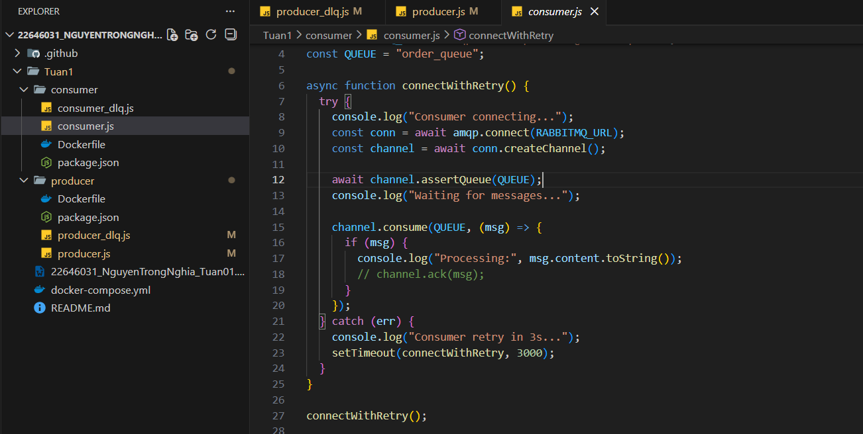

+ Tạo file docker compose để chạy các services:
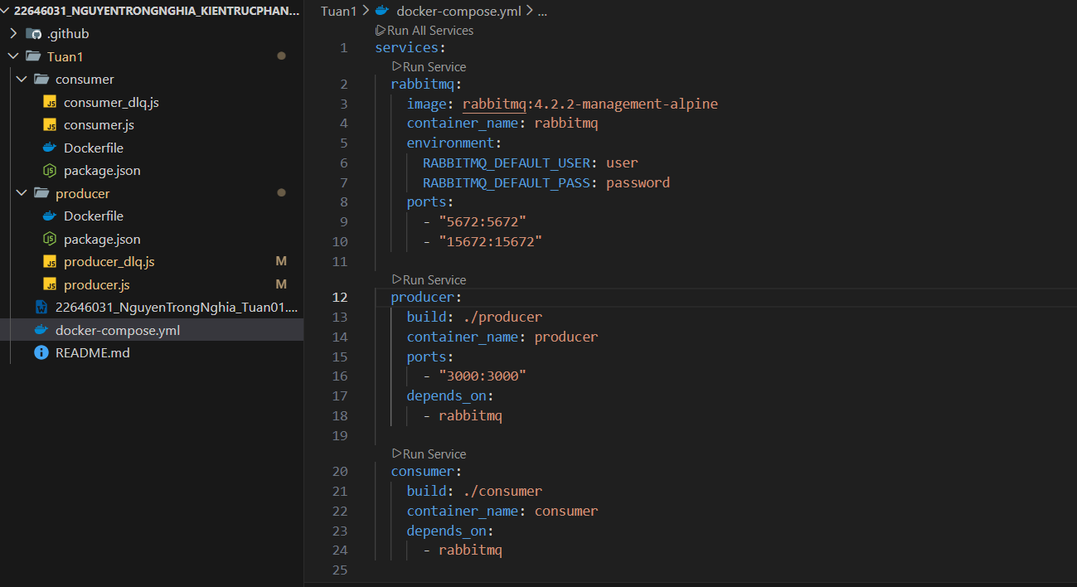

+ Gửi message qua api
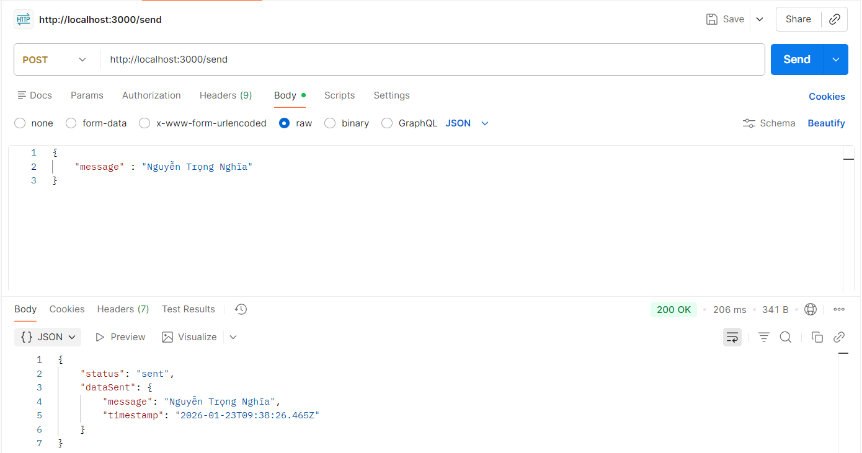

+ Consumer xử lí thông tin
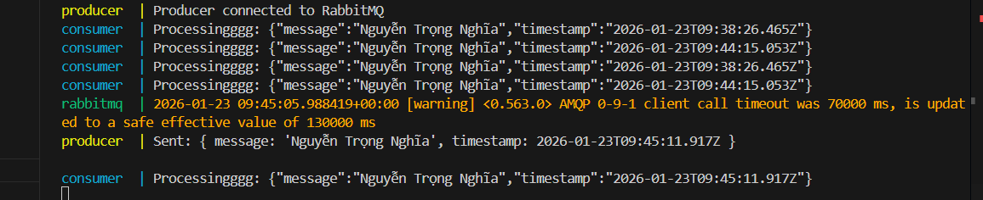

Bài 2: Triển khai jwt với thuật toán rsa
+ Build server với api login khi đăng nhập thì tạo token trả về cho client
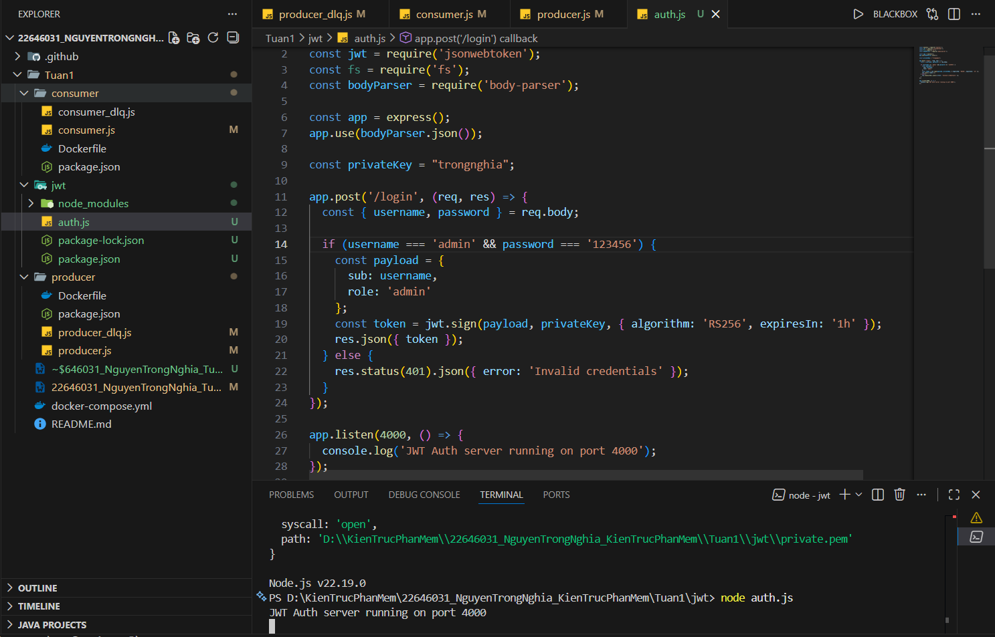

Tạo token :
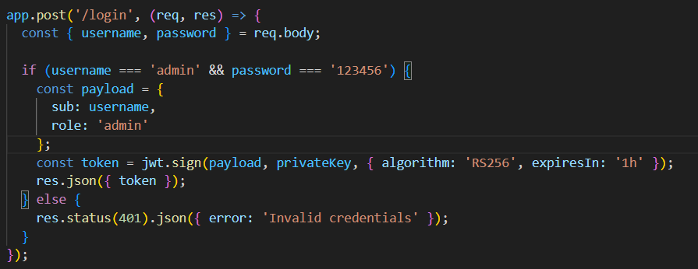

Test api với username: admin , password: 123456
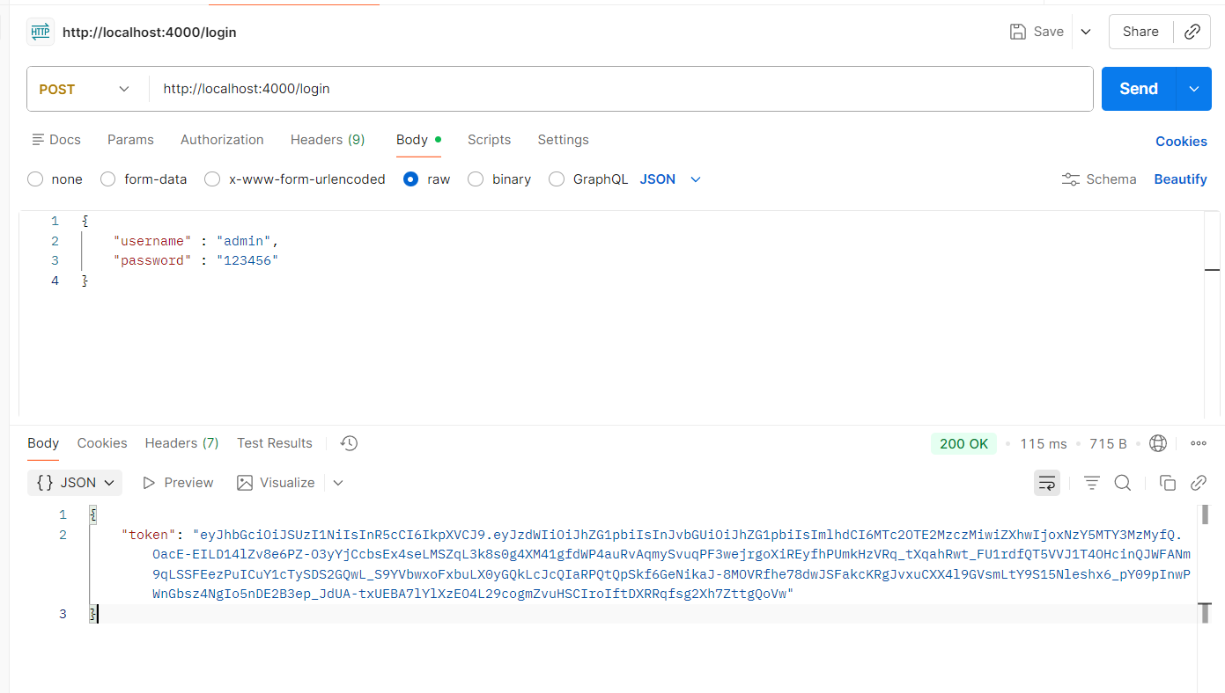
Sau khi test sẽ nhận được token
